SCHELL COMFORT Geräteventil
SCHELL

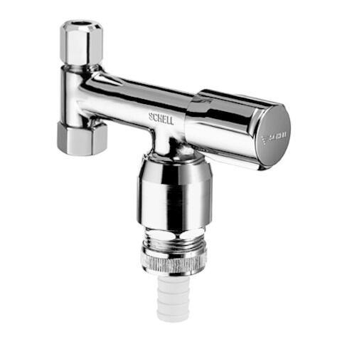Eigenschaften
Oberfläche
verchromt
Werkstoff
Messing
Anschlussmaß Zufuhr
3/8 Zoll
Bedienung
Hand
Mundstück Wasserhahn
Mit Schlauchspindel
Nenninnendurchmesser Auslass
3/4 Zoll
Rückflusssicherung nach EN 1717
EB
Schließmechanismus
Oberteil nicht keramisch
Volumenstromklasse
keine Angabe
Produktserie
COMFORT
Vorsprung Ablauf
53 mm

